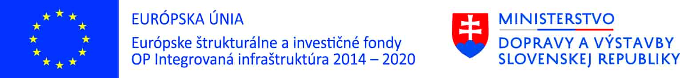

Názov prijímateľa a sídlo: Obec Šemša, Šemša 116, 044 21 Šemša
Miesto realizácie projektu: Východné Slovensko, Košický kraj, okres Košice–okolie, obec Šemša
Názov projektu: WiFi v obci Šemša
Projekt je spolufinancovaný fondom: Európsky fond regionálneho rozvoja
Špecifický cieľ projektu: 7.1 Zvýšenie pokrytia širokopásmovým internetom / NGN
Výška NFP: 14 227,20 EUR
Začiatok realizácie hlavných aktivít: 03/2021
Ukončenie realizácie hlavných aktivít projektu: 02/2022

Opis projektu:
Predmetom realizácie projektu je vybudovanie WiFi prístupových bodov na miestach komunitného života, ktoré poskytne bezplatné pripojenie všetkým občanom a návštevníkom obce (prijímateľa) k širokopásmovému internetu o minimálnej rýchlosti 30 Mbit/s. Realizácia projektu prispeje k budovaniu regionálnych sietí s technologickou neutralitou otvorených pre všetkých operátorov s ohľadom na cieľ 100 percentného pokrytia 30 Mbit/s.

Realizáciou projektu sa naplní merateľný ukazovateľ:
Merateľný ukazovateľ P0904: Počet prístupových bodov pre bezplatné WiFi pripojenie na verejných miestach: celková cieľová hodnota: 12

Po nainštalovaní a sprevádzkovaní 12 Wifi prístupových bodov bude mať obec zabezpečené pripojenie k širokopásmovému internetu, ktoré môžu využívať obyvatelia a návštevníci obce.

Informácie o Operačnom program Integrovaná infraštruktúra 2014 – 2020 nájdete na: www.opii.gov.sk
www.miri.gov.sk www.eurofondy.sk

